### ОТЧЕТ ПО ПРАКТИЧЕСКОЙ РАБОТЕ № 1 ПО КУРСУ

### «ЦИФРОВОЕ МОДЕЛИРОВАНИЕ ФИЗИКО-ХИМИЧЕСКИХ СИСТЕМ»

# «Расчет изменения энтальпии и энтропии в процессах. Часть 1.»

Ведущий преподаватель к. т. н., доцент Митричев И. И.

Студент группы КС-23 Аксентьев А. А.

## Задание

Рассчитать значения энтальпии реакции с помощью полинома NASA при 9 значениях температуры, выбранных равномерно на интервале 300-700 K (концы интервала входят в число девяти значений).

Построить график, показывающий, как согласуются рассчитанные значения с данным в задаче средним значением энтальпии реакции.

Реакция: CuO(s3) + Cu(s3) + H2 => CuH2O(s2) + Cu(s2)

Среднее экспериментальное значение энтальпии реакции в этом диапазоне составляет -102698 Дж/моль.

## Теоретическая часть

### 2.1 Энтальпия

Энтальпия реакции (ΔH) определяется как разность суммарной энтальпии продуктов и реагентов:



### 2.2 Полиномы NASA

•- 7 первых коэффициентов – для высокотемпературного диапазона (здесь 1000.0 – 6000.0 K)

•- 7 последуюших – для низкотемпературного диапазона (здесь 200.0 – 1000.0 K)

•

- Последний коэффициент есть мольная ΔHf (298)/R для проверки.

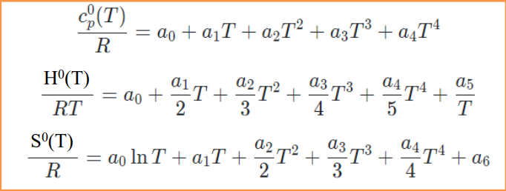

## Практическая часть

Код программы:

import numpy as np

import matplotlib.pyplot as plt

T_values = np.linspace(300, 700, 9)

coefficients = {

"CuO(s3)": [1.99377703E+00, 1.72262231E-02, -4.05047440E-05, 4.40904488E-08, -1.76268119E-11, -1.64454433E+03, -5.55887275E+00],

"Cu(s3)": [1.60044064E+00, 3.44756251E-03, -3.83231798E-06, 1.40142396E-09, 6.89087125E-13, -2.50517802E+04, -1.05925277E+01],

"H2": [0.03298124E+02, 0.08249442E-02, -0.08143015E-05, -0.09475434E-09, 0.04134872E-11, -0.01012521E+05, -0.03294094E+02],

"CuH2O(s2)": [2.38076842E+00, 3.11178274E-02, -7.52443107E-05, 8.29419519E-08, -3.33949544E-11, -3.88170322E+04, -7.33530616E+00],

"Cu(s2)": [1.76672074E+00, 7.34699433E-03, -1.54712960E-05, 1.50539592E-08, -5.24861336E-12, -7.43882087E+02, -7.70454044E+00],

}

def calculate_enthalpy(species, T):

a = coefficients[species]

H_RT = a[0] + a[1] * T / 2 + a[2] * T**2 / 3 + a[3] * T**3 / 4 + a[4] * T**4 / 5 + a[5] / T

return H_RT * 8.314 * T # Дж/моль

enthalpy_reactants = [calculate_enthalpy("CuO(s3)", T) + calculate_enthalpy("Cu(s3)", T) + calculate_enthalpy("H2", T) for T in T_values]

enthalpy_products = [calculate_enthalpy("CuH2O(s2)", T) + calculate_enthalpy("Cu(s2)", T) for T in T_values]

reaction_enthalpy = np.array(enthalpy_products) - np.array(enthalpy_reactants)

given_mean_enthalpy = -102698 # Дж/моль

calculated_mean_enthalpy = np.mean(reaction_enthalpy)

print("\nСредняя рассчитанная энтальпия реакции:", f"{calculated_mean_enthalpy:.2f} Дж/моль")

print("Заданное среднее значение:", f"{given_mean_enthalpy} Дж/моль")

plt.figure(figsize=(8, 5))

plt.plot(T_values, reaction_enthalpy, marker='o', linestyle='-', label='Рассчитанная энтальпия')

plt.axhline(given_mean_enthalpy, color='r', linestyle='--', label=f'Данное среднее: {given_mean_enthalpy:.2f} Дж/моль')

plt.axhline(calculated_mean_enthalpy, color='g', linestyle='--', label=f'Вычисленное среднее: {calculated_mean_enthalpy:.2f} Дж/моль')

plt.xlabel("Температура, K")

plt.ylabel("Энтальпия реакции, Дж/моль")

plt.title("Сравнение заданного и вычисленного среднего значения энтальпии реакции")

plt.legend()

plt.grid()

plt.show()

Входные данные:

Значение T - диапазон от 300К до 700К

Универсальная газовая постоянная R - 8.314  
 Коэффициенты:

"CuO(s3)": [1.99377703E+00, 1.72262231E-02, -4.05047440E-05, 4.40904488E-08, -1.76268119E-11, -1.64454433E+03, -5.55887275E+00]

"Cu(s3)": [1.60044064E+00, 3.44756251E-03, -3.83231798E-06, 1.40142396E-09, 6.89087125E-13, -2.50517802E+04, -1.05925277E+01],

"H2": [0.03298124E+02, 0.08249442E-02, -0.08143015E-05, -0.09475434E-09, 0.04134872E-11, -0.01012521E+05, -0.03294094E+02],

"CuH2O(s2)": [2.38076842E+00, 3.11178274E-02, -7.52443107E-05, 8.29419519E-08, -3.33949544E-11, -3.88170322E+04, -7.33530616E+00],

"Cu(s2)": [1.76672074E+00, 7.34699433E-03, -1.54712960E-05, 1.50539592E-08, -5.24861336E-12, -7.43882087E+02, -7.70454044E+00],

## Результаты

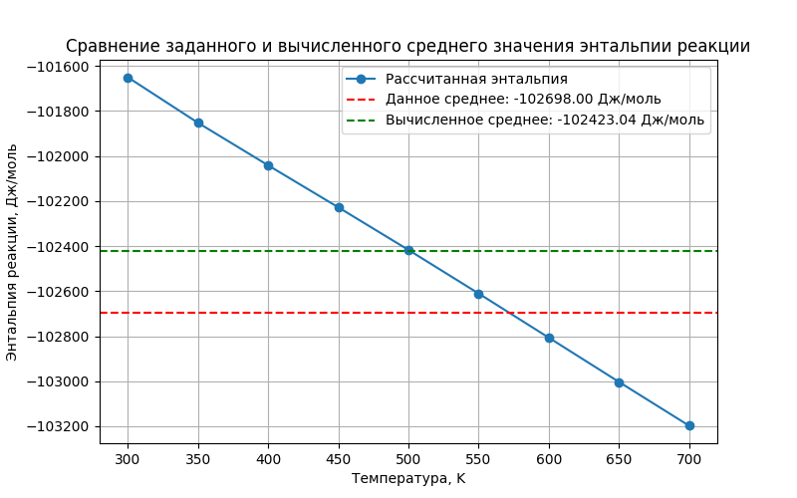Средняя рассчитанная энтальпия реакции: -102423.04 Дж/моль, что очень близко к теоретически полученному значению энтальпии -102698 Дж/моль.